浙江中医药大学2022年依据台湾地区大学

入学考试学科能力测试成绩招收台湾高中毕业生简章
一、申请条件

1.拥护“一国两制”和国家统一，品行端正，健康达到申请专业录取要求，符合《普通高等学校招生体检工作指导意见》规定（条款中明确“学校可不予录取”、“学校有关专业可不予录取”，学校及有关专业均不录取）；

2.持有《台湾居民居住证》或《台湾居民来往大陆通行证》、以及在台湾居住的有效身份证明；

3.参加2022年台湾地区大学入学考试学科能力测试（以下简称“学测”），报考5年制各专业要求语文、英文、数学、自然四科成绩均达到均标级以上。报考4年制各专业要求语文、英文、数学三科成绩均达到均标级以上。招生专业与对应学科能力测试要求详见第四条。

二、报名时间及方式

报名时间：2022年3月1日至31日。

报名方式：考生登录祖国（大陆）普通高校依据台湾地区学测成绩招收台湾高中毕业生报名系统（网址：https://www.gatzs.com.cn/z/tw/）进行报名。考生须按照要求输入个人信息，上传个人证件、电子照片、学测成绩、考生诚信承诺书等基本材料，提交成绩查验授权书，具体材料清单如下：

1.台湾居民居住证或台湾居民来往大陆通行证扫描件；

2.台湾居住的有效身份证明扫描件；

3.学测成绩单扫描件；

4.学生证扫描件；

5.诚信承诺书（系统下载，签字后扫描）；

6.个人成绩查询授权委托书（系统内下载，签字后扫描）；

7.推荐信（2封）扫描件；

8.当地警察局出具的无犯罪记录证明扫描件；

9.身体健康证明书扫描件：①常规身体健康检查，应包含视力检查，排除色盲、色弱等眼部疾病；②X光胸部透视检查；③肝功化验报告。

报名截止前，考生可修改基本材料和其他材料。报名截止后，考生原则上不可修改基本材料。考生应准确填写个人网上报名信息并提供真实材料。

系统报名不收取考生报考费，考生无需邮寄纸质材料。

三、资格审核与考核

审核及考核时间为2022年4月1日至5月14日。

我校对报考我校的考生报名资格进行初审，包括身份审核、学历审核及学测成绩审核等。对材料缺失或信息错误的考生要求更正或补充材料（基本材料不可修改），并再次审核。考生应及时登录系统查看审核结果。系统显示初审通过的考生应关注我校考核通知。系统显示需更正或补充材料的，考生应在规定时间内更正或补充有关材料，提交后及时查看审核结果，逾期提交不再受理。系统显示初审不通过的考生不得参加考核和录取。资格造假的考生按有关规定取消报考资格，已考核的取消考核成绩，已录取的取消录取资格。

我校考核方式为面试。我校初步定于5月12日组织专家组对通过资格审核的学生进行远程面试，面试具体时间和方式届时将通知考生本人。
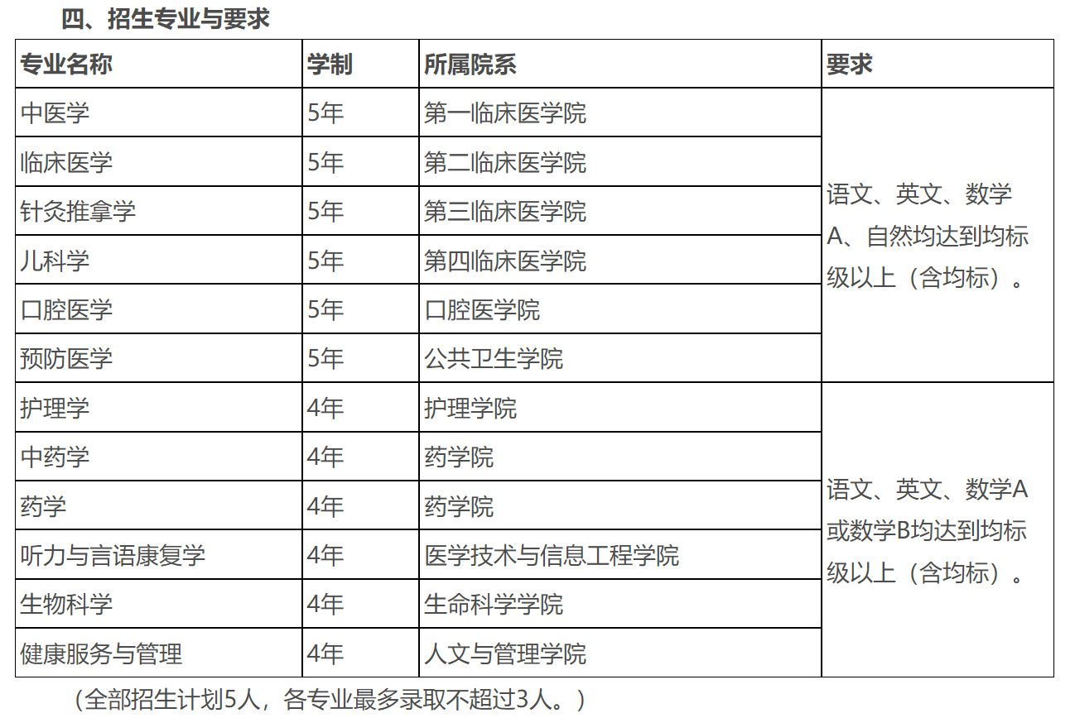
五、录取与征集志愿

学校按照《2022年普通高等学校依据台湾地区大学入学考试学科能力测试成绩招收台湾高中毕业生办法》规定，依据学生申请专业要求科目的学测成绩总分、学测单科成绩（4科排序为数学、语文、自然、英文；3科排序为数学、语文、英文）、面试结果，参考考生中学期间学习经历、社会实践等情况择优录取。

学校将于2022年5月15日前将拟录取名单上传至系统，考生须于5月15日至19日期间登录系统查询本人录取情况，进行录取确认。逾期未确认的考生视为放弃录取资格，且不得参加征集志愿报名。

学校对于未完成招生计划通过征集志愿进行补录。考生于5月21日至31日期间进行征集志愿报名。首轮已报名的考生无需重新注册，填报志愿、提交材料即可。学校于6月1日至20日期间开展审核、考核及录取工作，征集志愿面试考核时间另行通知。6月21日前，学校将征集志愿拟录取名单上传至系统，系统6月21日统一公布各校征集志愿拟录取名单。

考生须于6月21日至25日期间登录系统查询本人录取情况，进行录取确认。逾期未确认的考生视为放弃录取资格。

六、新生报到与学籍管理

学校将于2022年7月发出正式录取通知书。考生持录取通知书并按规定的时间及相关要求办理报到等手续。学生入学注册时，应缴纳学费及其他费用，收费标准与祖国大陆同校同专业学生相同。新生入学后，学校安排进行身体检查，不符合要求的，取消其入学资格；仅专业受限者，可以商转其他不受限专业。

被录取的学生入学后，学校按照《普通高等学校招收和培养香港特别行政区、澳门特别行政区及台湾地区学生的规定》（教港澳台〔2016〕96号）进行管理。学生在学校规定的学习年限内，修完教学计划规定的内容，达到毕业要求，准予毕业，由学校颁发本科毕业证书。毕业生符合《中华人民共和国学位条例》规定的，授予学士学位。

七、学费、住宿及奖学金

学校收费严格按照浙江省发展和改革委员会批文和有关规定执行。学生按学校规定缴纳学费和杂费。

一年级学生入住富春校区，除中药学、药学、健康服务与管理专业外，其他专业从二年级起入住滨文校区。学生公寓住宿费与同专业祖国大陆学生一致。我校将根据实际住宿房间按物价部门批准的收费标准收取。

台湾学生可申请教育部设立的台港澳侨学生的专项奖学金。

八、联系方式及其他
浙江中医药大学学生处招生办公室
地址：浙江省杭州市滨江区滨文路548号（邮编310053）
电话：86-571-86613520
传真：86-571-86613520
网址：https://zsb.zcmu.edu.cn
Email：zsb@zcmu.edu.cn

网址：https://zsb.zcmu.edu.cn/info/1103/3566.htm

